**江门市技师学院荷塘校区（一期）工程建设项目**

**荷塘校区实训室、图书馆窗帘采购项目需求书**

**第一章 用户需求书**

一、项目概况

1.项目名称：江门市技师学院荷塘校区（一期）工程建设项目荷塘校区实训室、图书馆窗帘采购项目。

2.最高限价：人民币￥88722.9元（大写：捌万捌仟柒佰贰拾贰元玖角）

3.安装地点：江门市蓬江区荷塘镇启富路1号（江门市技师学院荷塘校区）。

4.交货期限：采购人确认款式、颜色、尺寸及数量后20个日历日内完成交货、安装调试。

二、项目要求和说明

1.采购人不集中组织勘察现场，投标单位根据项目报价表自行组织，熟悉项目现场的地形、交通、周边环境等情况，按照实际尺寸进行报价，所需发生的费用应在总报价中，一次包干。

（1）投标单位勘察现场的人数不得多于3人，服从现场管理人员的安全管理。

（2）勘察时间：上午9:00-11:00，下午3:00-5:00。

（3）勘察联系人：余老师，联系电话：0750-3728581。

2.投标报价包括本项目采购需求和投入使用的所有费用，包括但不限于材料、制作、运输、保险、税款、安装及后续保修期内的维修维护服务等费用。

3.本项目所用到的产品必须的品种、规格、性能应符合设计及国家现行有关安全标准的规定要求。

4.投标单位在投标时需提供窗帘和轨道样品。投标单位中标后，中标单位要到现场重新进行精准测量并出具设计方案，在得到采购人对款式、颜色、尺寸及数量予以确认后方可生产，安装工艺根据现场及使用实际实施（投标单位报价时应充分考虑和规避相应的风险）。

三、供货方式及质量要求

1.由中标供应商将货物按照采购人要求的时间运抵至指定地方安装，并交付使用。

2.中标供应商所提供的货物要符合以下质量规范要求

（1）窗帘：

①原料:330D黑丝弹丝+280D涤阳高收缩丝,遮光率95/%,用布1比2倍，全部采购韩折做法，成分及密度:100%聚酯纤维，经向密度≥650纬向密度>500(根/10cm)。

②环保性能标准:具有污物去除、消臭性能及抗菌、抗病毒功效、抗紫外线。

（2）轨道：

采用大方轨道，宽≥27mm、高≥24mm，壁厚≥1.5mm，韦氏硬度:>10HW。膜层耐溶剂性为3或者4级。

3.中标供应商提供1年的免费维护保修，在保修期内非人为损坏而更换零部件产生的费用包含在投标报价中。

4.验收标准：以国家标准、招标文件、投标文件的要求和所签订采购合同的相关条款为标准。

**第二章 评分标准**

|  |  |  |  |  |
| --- | --- | --- | --- | --- |
| 序号 | 类别 | 项目 | 配分 | 具体内容要求 |
| 1 | 价格部分 | 价格评分 | 30分 | 价格分计算方法：  1.满足招标要求且投标价格最低的投标报价为评标基准价，其价格分为满分；  2.其他投标单位的价格分统一按照下列公式计算：投标报价得分=(评标基准价／投标报价)×（价格权重30%）×100。  备注：报价超出限价的为无效。 |
| 2 | 技术部分 | 样品评分 | 20分 | 考查投标单位提供的窗帘和轨道样品，根据样品材料、工艺、质量、外观等进行综合评定分三个档次，优的给20分，良的给12分，一般的给6分。无样品或样品提供不全、不符合技术实质性要求的样品，本项作0分处理。 |
| 3 | 勘察现场 | 10分 | 投标单位有勘察现场，熟悉项目现场的地形、交通、周边环境等情况并提供学院总务部盖章的勘察现场证明的，得10分。无提供的得0分。 |
| 4 | 商务部分 | 服务承诺 | 30分 | 1.时效：投标单位有承诺采购人确认款式、颜色、尺寸及数量后20个日历日内完成交货、安装调试的，得10分。无承诺的得0分。  2.售后：投标单位有承诺提供1年的免费维护保修期服务的，得分10分。无承诺的得0分。  3.质量：投标单位有承诺提供的货物质量符合国家标准、投标样品、招标文件、投标文件和所签订采购合同的相关条款要求的，得10分。无承诺的得0分。。 |
| 5 | 经营业绩 | 10分 | 根据各投标人2020年1月1日以来(以合同签订日期为准)承担过窗帘同类项目的情况进行评审，每提供一份得5分，满分10分。需在投标文件中提供每个项目的合同复印件作为证明材料，并加盖投标人公章，未提供或提供不全不得分。 |

第三章 响应文件资料组成及相关要求

1.封面（注明参与投标项目名称、单位、联系人、联系电话、正本或副本等信息）加盖公章，贴在密封袋面和投标文件封面。（详见附件1）

2.投标资质证明文件

①投标人资格声明函。（详见附件2）

②无重大违法记录声明函。（详见附件3）

③有效的营业执照（或事业法人登记证或身份证等相关证明）复印件。

④法定代表人（或经营者）身份证复印件。

3.项目报价表，投标方不得对报价表的格式和内容进行修改，填表字迹清晰。

4.服务承诺书包括供货时效、送货服务、产品质量服务、售后服务等。（自拟）

5.勘察证明。（勘察时由采购人提供）

6.窗帘和轨道样品。

7.经营业绩。

8. 所有响应文件材料加盖公章，一式三份分别密封（一正两副），响应文件的正本和副本应在封面显著位置清楚标明“正本”或“副本”字样。如正本和副本内容不一致以正本书面文件为准。A4纸规格，加盖公章，顺序装订。密封袋须用封条密封加盖公章。

注：以上响应文件资料仅供参考，投标人可根据项目需求内容添加响应文件资料。

附件1：

封面：

**江门市技师学院**

**荷塘校区（一期）工程建设项目荷塘校区实训室、图书馆窗帘采购项目**

**项目编号：zwb-2024-011**

**响**

**应**

**文**

**件**

（正本/副本）

投标单位（盖章）：

法定代表人（或经营者）或委托代理人（签字）：

日期： 年 月 日

封面粘贴要求：按统一格式，完善相关资料后打印贴于档案袋正面

注意：请选择正本或副本，并加盖单位公章。

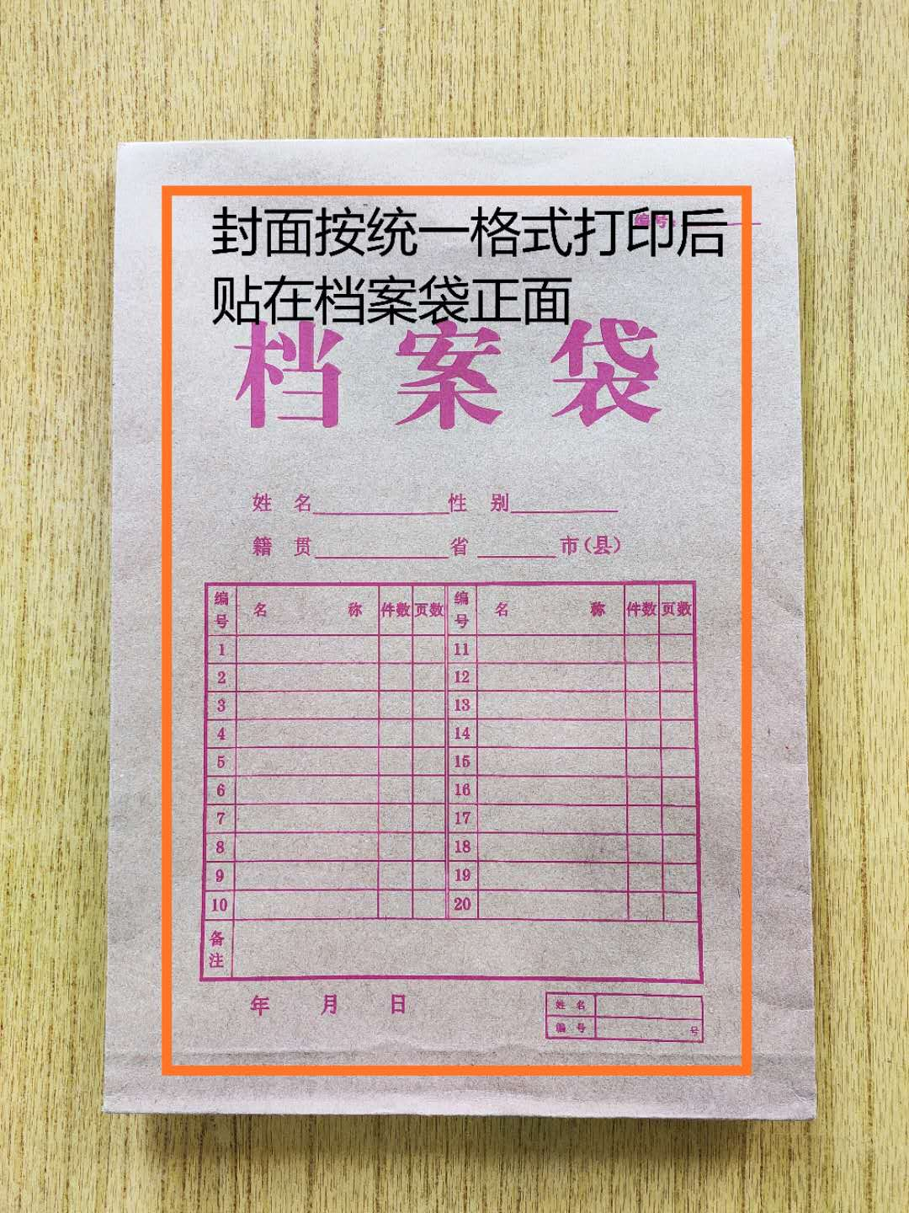

封条粘贴要求：密封条须贴在档案袋封口处，盖骑缝公章。

注意：下图仅供参考，密封条粘贴及盖章位置按需处理。

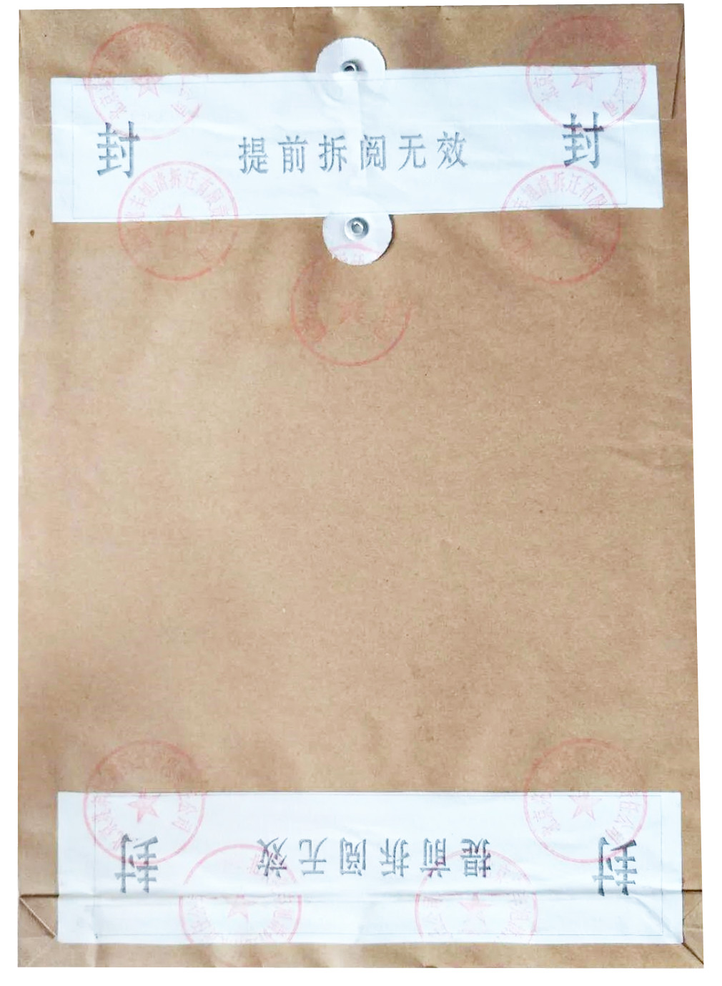

附件2：

**投标人资格声明函**

致：江门市技师学院

（投标人）郑重承诺：我单位在参与投标前已详细研究了本次招标的所有内容，包括澄清、修改文件（如果有）和所有已提供的参考资料以及有关附件，我单位完全明白并认为此招标没有倾向性，也不存在排斥潜在投标人的内容，我单位同意招标文件的相关条款，放弃对招标文件提出误解和质疑的一切权力。

我单位具备《中华人民共和国政府采购法》第二十二条规定的条件。

我单位作为法律、财务和运作上独立于采购人、采购代理机构的投标人，在此保证所提交的所有文件和全部说明是真实的和正确的。

如果本承诺与事实不符，我单位愿意无条件承担由此给本项目带来的一切后果(包括经济损失)。

投标人名称：（全称、盖章）

法定代表人（或经营者）或授权代表：（签字）

日期：　　年　　月　　日

附件3：

**无重大违法记录声明函**

致：江门市技师学院

（投标人）郑重承诺：我单位在参加政府采购活动前三年内在经营活动中没有重大违法记录（包括因违法经营受到刑事处罚或者责令停产停业、吊销许可证或者执照、较大数额罚款等行政处罚），无政府采购严重违法失信行为。

如果本承诺与事实不符，我单位愿意无条件承担由此给本项目带来的一切后果(包括经济损失)。

投标人名称：（全称、盖章）

法定代表人（或经营者）或授权代表：（签字）

日期：　　年　　月　　日